

|  |  |  |  |  |  |  |
| --- | --- | --- | --- | --- | --- | --- |
|  | |  | | | |  |
|  | |  | | | | |
| **datum** |  | Augustus 2021 | **contactpersoon** |  | Angèle Loomans | |
| **onderwerp** |  | Plateauplan 1 publieksversie | **e-mail** |  | agm.loomans@avans.nl | |
| **van** |  | Transitieteam |  |  |  | |
|  |  |  |  |  | | | |  |

**PLATEAUPLAN 1**

**Basisteams bekend**

**& routes verkend!**

**Basisteams bekend & routes verkend!**

**Waar gaan we voor en hoe?**

In april van 2021 is het implementatieplan Ambitie 2025 geïntroduceerd. Dit plan beschrijft een spreekwoordelijke reis die we als organisatie en stakeholders samen via 5 plateaus ondernemen.

Elk plateau krijgt een eigen plan met bouwteams en routes die we gaan afleggen. Dit document is een samenvatting van het Plateauplan 1 (sept. 2021 tot jan. 2022). Een detailversie, het basisdocument van Plateauplan 1, is op te vragen via **ambitie20-25@avans.nl.**

Met Plateauplan 1 zetten we een belangrijke volgende stap op weg naar het opleiden van wendbare en veerkrachtige professionals. Mensen die zich een leven lang ontwikkelen en bijdragen aan een duurzame toekomst. Het plan is ook een stap naar het leveren van professionals die de kennis, vaardigheden en inzichten hebben om te werken in en aan de veranderende wereld waarvan we allemaal deel uitmaken.

De algemene doelstelling en titel van Plateau 1 is:

**Basisteams bekend & routes verkend!**

Om dit te bereiken, heeft Plateau 1 vijf doelen.

1. De eerste stap zetten naar flexibel onderwijs;   
   door het onderwijsmodel toe te passen en ervan te leren.
2. Duidelijkheid creëren en een toekomstgerichte organisatie neerzetten.
3. In co-creatie bepalen wie onze strategische partners zijn.
4. De verandering versnellen met behulp van technologie en data.
5. Dialoog voeren over waar we van zijn als kennisinstelling.

Dit document behandelt deze vijf doelen. Voor meer informatie verwijzen we je naar de bijlagen en het basisdocument.

**De huidige situatie**

De transitieorganisatie staat; het ‘basiskamp’ is opgetuigd in Plateau 0. Later (bij het bereiken van Plateau 1) zitten de ankers in de wand en zijn er meerdere routes verkend. We weten dan waar Plateau 2 ligt, met welk basisteam iemand klimt en we zijn goed toegerust om de klim naar Plateau 2 te starten.

**Avans visie op veranderen**

Onze visie op veranderen is: deze transitie doen we samen. Voor een goede uitvoering hebben we een aantal principes:

* We doen het samen, we klimmen samen!
* Onze ambitiedoelen en de impact ervan op studenten, docenten, medewerkers en het werkveld zijn leidend in onze keuzes en prioriteiten.
* Samen op weg als lerende organisatie. Ieder vanuit een eigen rol en verantwoordelijkheden. We zijn geslaagd als iedereen de top bereikt!
* Het werk vindt plaats, daar waar het gebeurt: in de opleidingen.
* Met voorbeeldgedrag, koers, richting en dialoog begeleiden de directies hun teams in hun cluster door de transitie.
* Samenwerking tussen de lijnorganisatie en het transitieteam is vanzelfsprekend.
* Een bouwteam faciliteert, ondersteunt en geeft advies.
* We ontdekken samen wat er nodig is om samen verder te klimmen.
* We standaardiseren om te stabiliseren en de uitwisselbaarheid te vergroten.
* We investeren in ‘leren’ en ‘ontwikkelen’ volgens het principe van cyclisch evalueren en evolueren.

**Aanvragen initiatieven voor Plateau 2**

Voor 2021 is de planning van de transitie al compleet met de initiatieven uit Plateauplan 1. Voor Plateau 2 (2022) is nog veel mogelijk.

Academies, diensten en expertisecentra leveren in oktober 2021 hun businessplannen aan, hierin kunnen zij eigen initiatieven benoemen. Deze initiatieven vinden in principe zelfstandig en onder eigen regie plaats.

Voor initiatieven die vragen om samenwerking met en ondersteuning van het transitieteam en transitiemiddelen (zoals tijd, expertise en geld) is er een aanvraagproces. Via het aanvraagformulier op **bijavans.nl** meld je een verzoek bij het transitieteam. Dan kan ook per mail via **ambitie20-25@avans.nl**

Het transitieteam beoordeelt vervolgens of de aanvraag binnen de scope van het transitieteam valt. Zo ook welk bouwteam het voortouw neemt bij het behandelen van de aanvraag. Het bouwteam en de aanvrager werken daarna samen het initiatief uit tot een voorstel voor besluitvorming door het Transitie-kernteam. Bij een positief besluit wordt het opgenomen in het Plateauplan, inclusief een perspectief voor de langere termijn.

**Transitieteam**

Het transitieteam bestaat uit de vier bouwteams en het regieteam. De bouwteamleiders en transitiedirecteur vormen samen het transitie-kernteam. Het transitie-kernteam bewaakt de samenhang, volgordelijkheid en verbinding van de plannen. Kent de middelen toe en bewaakt de voortgang en risico’s.

**Rol van het transitie-regieteam**

Het transitie-regieteam faciliteert communicatie, monitoren, evalueren en leren. Daarnaast ondersteunt ze het transitieteam inzake de samenhang, volgordelijkheid en verbinding van de plannen, en bij het bewaken van de voortgang en risico’s. Voor cluster/academiedirecteuren, docenten, ambitie-aanjagers of andere stakeholders is het regieteam een aanspreekpunt. Als verbinder tussen academies en bouwteams, en als centraal aanspreekpunt voor vragen over Ambitie 2025. In Bijlage 5 vind je de samenstelling en stakeholders van het transitie-regieteam.

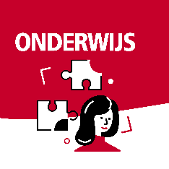**Doel 1: bouwen aan eerste stap flexibel onderwijs**

Centraal in onze ambitie staat het mogelijk maken van keuzevrijheid voor onze studenten. Om dit te realiseren, ontwikkelden we een nieuw onderwijsmodel. Met dit model starten we een aantal experimenten in het onderwijs: we passen het onderwijsmodel toe en beantwoorden op die manier enkele leervragen.

De activiteiten in de periode september tot en met december 2021 leiden tot het volgende resultaat:

* Een aantal docenten en studenten heeft leervragen van het onderwijsmodel beantwoord; namelijk over het ontwerp en de organiseerbaarheid van het onderwijsmodel.
* Docenten hebben kaders die richting en houvast geven aan de ontwikkeling van vrije keuze onderwijs en interdisciplinair onderwijs.
* Studenten ervaren aandacht voor hun welzijn tijdens hun persoonlijke leerroute. Dit valt onder het onderdeel Studentenwelzijn.

**Dat doen we als volgt**

In het najaar van 2021 ligt de focus op een handvol experimenten, plus een aantal inspiratiesessies. Deze zijn verkennend van opzet. Tijdens de experimenten doen we via de ‘Teacher Design Teams’ ervaring op met de integrale aanpak van onderwijsvernieuwingen. Daarnaast wordt de ondersteuningsstructuur voor de implementatie van het onderwijsmodel verder uitgewerkt.

De experimenten die in september 2021 starten zijn:

* **Experiment Blauwdruk ontwikkeling**, in Avans EduPlatform. Hieraan werken de volgende opleidingen mee: Business Innovation, Chemie, Bouwtechnische Bedrijfskunde en Mens & Techniek.
* **Experiment Interdisciplinaire track blauwdruk energietransitie** waarin Interdisciplinariteit, Onderzoek en Co-creatie samenkomen. Aan dit experiment werken de academies AVB, AB&I, AE&I en AOMI mee.
* **Experiment Samenwerking op ISAT** met de focus op curriculumopbouw, gedeelde leeruitkomsten, profilering werkveld en co-creatie. Dit experiment doen we met de opleidingen International Business Breda en Den Bosch en Commerciële Economie met Ondernemerschap en Retailmanagement.
* **Experiment Blauwdruk Ontwikkeling Switchen** met de focus op curriculumopbouw en kiezen tussen aangrenzende opleidingen. Hier werken de opleidingen van AE&I aan.

Ook wordt er gewerkt aan een portfolio, met daarin zowel de inhoudelijke richtlijnen als de randvoorwaarden op het gebied van interdisciplinair onderwijs en de vrije keuze modules. De minoren vallen hier ook onder. Begin 2022 sluiten we af met een Avans-breed evenement; een mooie gelegenheid om de leeruitkomsten te delen.

In Bijlage 1 vind je de samenstelling en stakeholders van het Bouwteam Onderwijs.

**Tijdlijn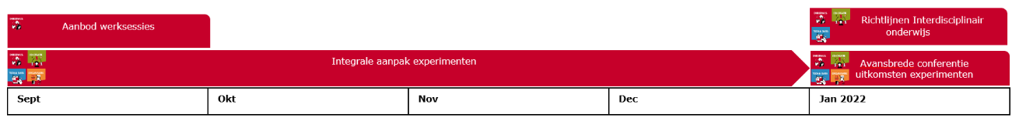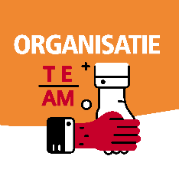Doel 2: bouwen aan een toekomstgerichte organisatie**

Om Ambitie 2025 te kunnen realiseren werken we samen aan de fundamenten en inrichting van de nieuwe organisatie. Het bouwteam organisatie adviseert over de inrichting van het onderwijs, over onderzoek, co-creatie en de noodzakelijke ondersteuning.

Prominent in het najaar van 2021 is de herclustering van de voltijdsopleidingen. Deze clusters zijn zo samengesteld dat ze optimaal samenwerken. Op een manier die inter- en multidisciplinair onderwijs realiseert én het geven van onderwijs op kleinschalig niveau mogelijk maakt. Inmiddels ligt er een voorlopige clusterindeling klaar voor 11 te vormen clusters. Wel is hiervoor nog instemming van de AMR nodig.

De activiteiten in de periode september tot en met december 2021 leiden tot het volgende resultaat:

* Directieleden weten in oktober voor welk cluster ze verantwoordelijk zijn.
* Elke clusterdirectie heeft vervolgens een kwartiermakersopdracht gekregen en leidt de transitie in het cluster of in het center of expertise.
* Iedere medewerker weet tot welk cluster hij of zij behoort.

**Dat doen we als volgt**

Zo snel mogelijk helderheid creëren over de organisatie. Dat geldt ook voor de plek van medewerkers voor wat betreft het voltijd onderwijs en de centers of expertise. Zodat iedereen weet vanuit welke plaats en positie hij of zij start. Voor Bouwteam Organisatie ligt tijdens Plateauplan 1 de focus op het creëren van duidelijkheid hierover.

**Doorkijk naar 2022/2023**

De nieuwe clusters zijn op 1-09-2022 klaar om te starten. De ontwerpen voor inrichting van dienstverlening door ondersteunende diensten zijn gereed. Systemen zijn ingericht per 1-01-2023.

De samenstelling en stakeholders van het Bouwteam Organisatie vind je in Bijlage 2.

**Tijdlijn**

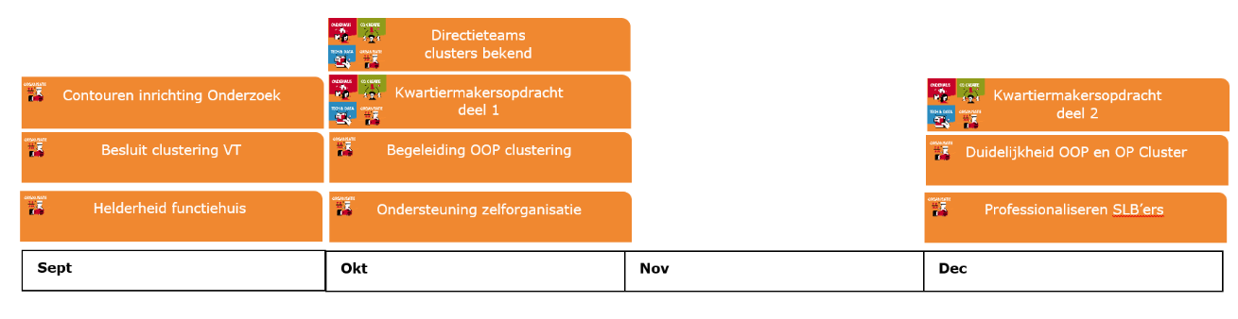

**Doel 3: in co-creatie bepalen van strategische partners**

Om Ambitie 2025 te realiseren gaan we veel meer over de muur van Avans kijken en meer verbinding maken met de buitenwereld. Dat doen we door duurzame en strategische partners aan ons te binden en het ‘van-buiten-naar-binnen-denken’ van Avans gemeengoed maken.

Voor de Ambitie 2025 willen we op het gebied van co-creatie het volgende bereiken:

1. Dat de organisatie van relatiemanagement is ingericht.
2. Dat de informatievoorziening extern en intern werkt.
3. Dat er relaties zijn gelegd rondom thema’s en zwaartepunten.
4. Dat er een doorleefd co-creatie manifest ligt.

De activiteiten in de periode september tot en met december 2021 leiden tot het volgende resultaat:

* Elk cluster heeft inzicht in de onderlinge relaties van hun strategische partners via sociogrammen van stakeholders.
* Elk beoogd center of expertise krijgt inzicht in de onderlinge relaties van mogelijke strategische partners via sociogrammen van stakeholders.
* Inzicht in de werkzame factoren van co-creatie en strategisch relatiebeheer, door te leren van de huidige ervaringen of experimenten en trajecten op multidisciplinaire cross-overs. Denk daarbij aan de AMX-week, Urban Livinglabs, de leergemeenschappen, et cetera.

**Dat doen we als volgt**

Elk cluster participeert in het Bouwteam Co-creatie door deel te nemen aan de drie trajecten én door het inzetten van relatiebeheerders of docenten die betrokken zijn bij de opleiding. Met elk beoogd center of expertise werken we samen aan het ontwerp van de sociogrammen van de stakeholders. Deze geven inzicht op de verdere doorontwikkeling van de beoogde ambities op het gebied van strategische relaties.

De samenstelling en stakeholders van het Bouwteam Co-creatie vind je in Bijlage 3.

**Tijdlijn**



**Doel 4: versnellen met technologie en data**

Technologie en data zijn belangrijke ‘enablers’ voor het bereiken van onze Ambitie 2025, maar zij zijn geen doel op zich. Het Bouwteam Tech & Data ondersteunt de ontwikkelingen op basis van het ‘Value4education’-procesmodel.

De activiteiten in de periode september tot en met december 2021 leiden tot het volgende resultaat:

* Studenten van AvD kiezen flexibel onderwijs via het Avans Study Path.
* Docenten van de AvD en de voltijdse experimenten werken met Avans Edu Platform.
* Elke student en docent kan gebruikmaken van het nieuwe leermanagementsysteem Brightspace.
* Studenten maken gebruik van apps die dagelijks inzicht geven in hun persoonlijke studieomstandigheden.
* Een verder uitgewerkt verhaal van de digitale transformatie als onderdeel van Ambitie 2025.

**Dat doen we als volgt**

We werken met een wendbare ICT-organisatie. Dat betekent bijvoorbeeld dat ‘product owners’ samen met studenten, docenten en ondersteunende medewerkers digitale producten uitwerken en daar periodiek feedback over verzamelen. Daarbij zetten we volop in op de ontwikkelingen en experimenten van flexibel onderwijs, organisatie en co-creatie.

Vanuit de ervaringen van studenten, medewerkers en het werkveld zorgen we voor een digitale omgeving die steeds vaker ondervonden wordt als naadloos, persoonlijk en verbonden. We gaan uit van één platformgedachte; producten die we ontwikkelen voor studenten zetten we ook in voor medewerkers. En we gaan aan de slag vanuit de centrale vraag hoe we beter data-ondersteunend kunnen leren en werken.

De samenstelling en stakeholders van het Bouwteam Tech & Data vind je in Bijlage 4.

**Tijdlijn**

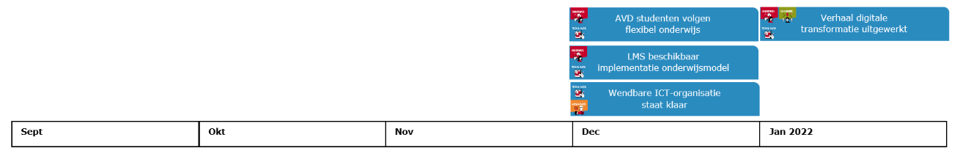

**Doel 5: Avans als kennisinstelling**

De activiteiten in de periode september tot en met december 2021 leiden tot het volgende resultaat voor het deelonderwerp Onderzoek:

* + We weten waarvan we zijn als kennisinstelling.
  + We bouwen aan de organisatie rondom de vastgestelde zwaartepunten, bijvoorbeeld in de centers of expertise.
  + We hebben kwartiermakers per center of expertise die met enkele opleidingen de wijze van organiseren en de impact voor onderwijs en werkveld verkennen.

Regie over het deelonderwerp Onderzoek ligt bij het LIC via het programma Onderzoek en Doorwerking.

**Benodigde middelen en eventuele risico’s**

Om de doelstellingen en ambities te realiseren zijn middelen nodig. In het implementatieplan Ambitie 2025 is per onderdeel een indicatie gegeven van de benodigde financiële middelen. Deze gelden zijn als budget gereserveerd voor de gehele periode van de ambitie.

Om goed te sturen en tegelijkertijd gebruik te maken van voortschrijdend inzicht wordt voor ieder plateau een specifieke begroting opgesteld. Ook voor Plateau 1. Deze kosten omvatten alleen extra uitgaven, die bovenop de bestaande uitgaven komen. Denk bijvoorbeeld aan de inzet van mensen die niet op de begroting staan, vervanging van personeel en/of out-of-pocket kosten.

**Aandachtspunten**

Onderstaande punten zijn een potentieel risico en hebben de volledige aandacht van het transitieteam:

* De verwachtingen van de stakeholders voor 2022.
* In verbinding blijven en dialoog voeren met de clusters en academies.
* Aansluiting aanvragen via Begroting en jaarplan 2022 met de aanvraagprocedure en regie vanuit het Transitieteam.
* Nieuwe samenstelling CvB.
* Nieuwe samenstelling AMR.
* Nieuwe directeur LIC en de relatie met het onderdeel Onderzoek.
* Sentiment rondom de nieuwe clustervorming.
* Cultuur en leiderschap met onder meer samenwerken en kennisdelen.
* Geen afgeronde besluitvorming ambitie door o.a. AMR en RvT.
* Kans op onderbesteding middelen door onvoldoende uitvoeringscapaciteit in organisatie-eenheden.

**Benoemde risico’s**

In het implementatieplan Ambitie 2025 staan ook enkele risico’s benoemd. Voor Plateau 1 zien we drie risico’s die we nadrukkelijk blijven volgen, te weten:

**Absorptievermogen, uitvoeringscapaciteit en werkdruk**

Vanuit de organisatie en de AMR worden signalen afgegeven over de verhoging van de werkdruk en de belasting op docenten door werkzaamheden bij de implementatie. Dat heeft niet alleen te maken met de uitvoeringscapaciteit, maar ook met het absorptievermogen, oftewel de mate waarin een verandering echt beklijft.

**Onderzoek**

Eén van de belangrijkste zorgpunten die naar voren komt, is de positie van onderzoek. Momenteel staat onderzoek onder ‘beperkte regie’ van het transitieteam. In de praktijk betekent dit dat het transitieteam ophaalt wat de plannen zijn en hoe deze bijdragen aan het realiseren van Ambitie 2025. Uit de verschillende bijeenkomsten met stakeholders blijkt dat onderzoek een essentieel onderdeel is van het realiseren van de ambitie en dat het logischer is om onderzoek als bouwteam toe te voegen aan het transitieteam.

**Vertegenwoordiging ambassadeurs en studenten**

Wanneer we het verhaal van Ambitie 2025 constant delen met dezelfde personen, bestaat het risico dat zij er niet meer met een frisse blik naar kunnen kijken. Op verschillende momenten willen we (naast de bestaande groep van ambassadeurs) ook andere medewerkers en studenten laten meekijken, zodat we frisse inzichten blijven verzamelen.

**Dan nog dit**

Dit document is een samenvatting van het basisdocument Plateauplan 1. Voor het meer gedetailleerdere basisdocument en eventuele vragen, neem je contact op via **ambitie20-25@avans.nl.**